

Estado do Tocantins

Poder Legislativo

REQUERIMENTO Nº

EXCELENTÍSSIMO SENHOR PRESIDENTE DA ASSEMBLEIA LEGISLATIVA DO ESTADO DO TOCANTINS

*Requer ao Presidente da Assembleia Legislativa do Tocantins o envio de expediente ao Senhor Secretário de Saúde, solicitando que disponibilize tickets refeição para os profissionais que atuam na linha de frente do combate ao Coronavírus.*

O Deputado que o presente subscreve vem nos termos regimentais desta Augusta Casa de Leis, após anuência do Plenário vem requerer a Vossa Excelência o envio de expediente ao Senhor Secretário de Saúde, solicitando que disponibilize tickets refeição para os profissionais que atuam na linha de frente do combate ao Coronavírus.

**JUSTIFICATIVA**

Os profissionais vêm trabalhando de forma hercúlea, quase sempre com poucos momentos de descanso em suas residências, tendo muitas vezes que preparar a própria refeição. Os tickets refeição garantiriam a eles uma alimentação já preparada, além de fomentar a economia, que vem sendo bastante impactada com as medidas restritivas.

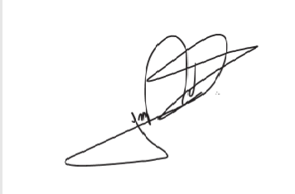

JORGE FREDERICO

Deputado Estadual